

Samacharviswa English, Hindi, Gujarati News agency

UDYAM-GJ-01-0352095 (M0) 8128121059 & 9427027256

તા.02-07-2026

અમદાવાદમાં દેશની પ્રથમ રાષ્ટ્રીય પેરા કિકબોક્સિંગ ચેમ્પિયનશિપમાં 1,200થી વધુ ખેલાડીઓ ભાગ લેશે
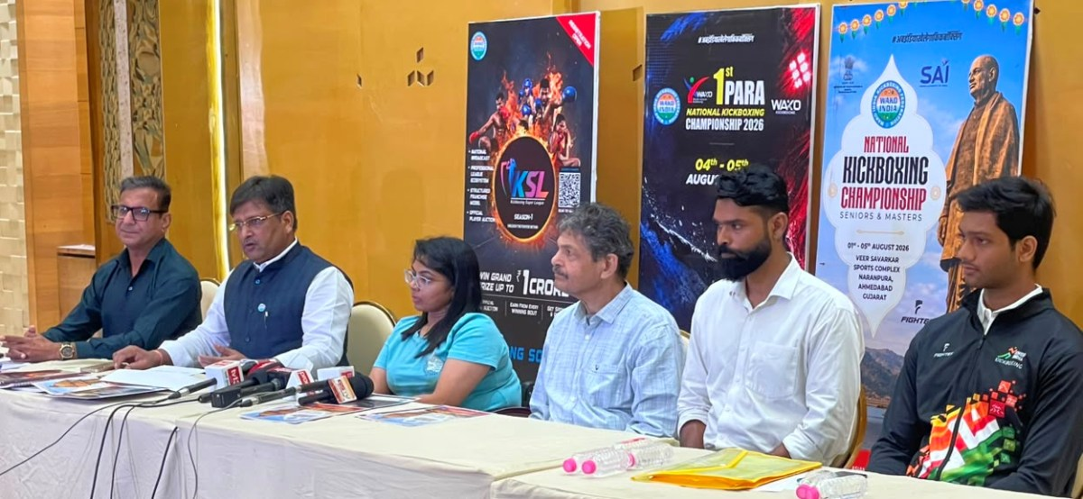
4 અને 5 ઓગસ્ટે પેરા કિકબોક્સિંગનો ઐતિહાસિક પ્રારંભ, 1થી 5 ઓગસ્ટ સુધી રાષ્ટ્રીય સિનિયર કિકબોક્સિંગ ચેમ્પિયનશિપ પણ યોજાશે
એસવીએન. અમદાવાદ
અમદાવાદ દેશમાં પ્રથમ વખત યોજાનારી રાષ્ટ્રીય પેરા કિકબોક્સિંગ ચેમ્પિયનશિપનું યજમાન બનવા જઈ રહ્યું છે. WAKO ઇન્ડિયા દ્વારા 4 અને 5 ઓગસ્ટ, 2026 દરમિયાન વીર સાવરકર સ્પોર્ટ્સ કોમ્પ્લેક્સ, નારણપુરા ખાતે પ્રથમ રાષ્ટ્રીય પેરા કિકબોક્સિંગ ચેમ્પિયનશિપનું આયોજન કરવામાં આવ્યું છે. આ સાથે જ 1થી 5 ઓગસ્ટ દરમિયાન રાષ્ટ્રીય સિનિયર કિકબોક્સિંગ ચેમ્પિયનશિપ પણ યોજાશે, જેમાં દેશભરમાંથી કુલ 1,500થી વધુ ખેલાડીઓ અને અધિકારીઓ ભાગ લેશે.

સમાવેશી રમતગમત તરફ ઐતિહાસિક પહેલ
ભારતમાં પેરા કિકબોક્સિંગને પ્રથમ વખત રાષ્ટ્રીય સ્તરે માન્યતા આપતી આ ચેમ્પિયનશિપ દિવ્યાંગ ખેલાડીઓ માટે એક મહત્વપૂર્ણ તક બની રહેશે. અંદાજે 100થી 150 પેરા ખેલાડીઓ આ સ્પર્ધામાં ભાગ લેશે અને પોતાની પ્રતિભા રાષ્ટ્રીય મંચ પર રજૂ કરશે. રમતગમતમાં સમાનતા, સર્વસમાવેશકતા અને દરેક ખેલાડીને સમાન તક આપવાના ઉદ્દેશ્ય સાથે WAKO ઇન્ડિયાએ આ પહેલ હાથ ધરી છે, જેને ભારતીય રમતગમતના ઇતિહાસમાં મહત્વપૂર્ણ સીમાચિહ્ન તરીકે જોવામાં આવી રહી છે.

રાષ્ટ્રીય કક્ષાના ખેલાડીઓ વચ્ચે જંગ
રાષ્ટ્રીય સિનિયર કિકબોક્સિંગ ચેમ્પિયનશિપમાં દેશના વિવિધ રાજ્યો અને કેન્દ્રશાસિત પ્રદેશોમાંથી 1,300થી વધુ પુરુષ અને મહિલા ખેલાડીઓ ભાગ લેશે. તેમની સાથે 200થી વધુ રેફરી, જજ, કોચ અને ટેકનિકલ અધિકારીઓ પણ હાજર રહેશે. પાંચ દિવસ સુધી ચાલનારી આ સ્પર્ધામાં કિકબોક્સિંગની વિવિધ ઇવેન્ટ્સ યોજાશે, જે દેશના પ્રતિભાશાળી ખેલાડીઓને પોતાની ક્ષમતા સાબિત કરવાની તક આપશે.

આંતરરાષ્ટ્રીય તક માટે મહત્વપૂર્ણ મંચ
આ બંને ચેમ્પિયનશિપ માત્ર રાષ્ટ્રીય સ્તરની સ્પર્ધા પૂરતી મર્યાદિત નથી. અહીંથી એશિયન કિકબોક્સિંગ ચેમ્પિયનશિપ-2026 માટે ભારતીય ખેલાડીઓની પસંદગી કરવામાં આવશે. ઉપરાંત ખેલો ઇન્ડિયા અસ્મિતા લીગ (KSL) માટે પણ ખેલાડીઓનું સ્ક્રીનિંગ થશે. પરિણામે, યુવા ખેલાડીઓ માટે આ સ્પર્ધા આંતરરાષ્ટ્રીય કારકિર્દી તરફનું મહત્વપૂર્ણ પગથિયું સાબિત થશે.

WAKO ઇન્ડિયાની વિશ્વસનીય ઓળખ
વર્ષ 1995માં સ્થાપિત WAKO ઇન્ડિયા કિકબોક્સિંગ ફેડરેશન દેશની અગ્રણી કિકબોક્સિંગ સંસ્થા છે. તે વર્લ્ડ એસોસિએશન ઓફ કિકબોક્સિંગ ઓર્ગેનાઇઝેશન્સ (WAKO) સાથે સંલગ્ન છે, જેને 2021માં ઇન્ટરનેશનલ ઓલિમ્પિક કમિટી (IOC) દ્વારા સંપૂર્ણ માન્યતા મળી હતી. ઉપરાંત ભારત સરકારના યુવા કાર્યક્રમ અને રમતગમત મંત્રાલય તેમજ સ્પોર્ટ્સ ઓથોરિટી ઓફ ઇન્ડિયા (SAI) દ્વારા પણ ફેડરેશનને માન્યતા આપવામાં આવી છે, જેના કારણે ભારતમાં કિકબોક્સિંગના વિકાસને નવી ગતિ મળી છે.

પ્રતિષ્ઠિત મહાનુભાવો રહેશે ઉપસ્થિત
ચેમ્પિયનશિપની સત્તાવાર જાહેરાત કરતા સમયે WAKO ઇન્ડિયાના પ્રમુખ સંતોષ કે. અગ્રવાલ, પેરાલિમ્પિક સિલ્વર મેડલ વિજેતા ભાવિના પટેલ, પાંચ વખતના રાષ્ટ્રીય કિકબોક્સિંગ ચેમ્પિયન અને હેડ કોચ પ્રવીણ કુમાર તેમજ મેડિકલ એજ્યુકેટર ડૉ. સુચિતા કૃષ્ણ પટેલ ઉપસ્થિત રહ્યા હતા.

અમદાવાદ બનશે કિકબોક્સિંગનું કેન્દ્ર
એકસાથે બે રાષ્ટ્રીય ચેમ્પિયનશિપના આયોજનથી ઓગસ્ટ મહિનામાં અમદાવાદ દેશના કિકબોક્સિંગનું મુખ્ય કેન્દ્ર બનશે. રમતગમત ક્ષેત્રના નિષ્ણાતો માને છે કે આ આયોજન માત્ર ચેમ્પિયનશિપ પૂરતું મર્યાદિત નહીં રહે, પરંતુ દિવ્યાંગ ખેલાડીઓ માટે નવી તકો ઊભી કરશે, યુવા પ્રતિભાને પ્રોત્સાહન આપશે અને ભારતમાં સમાવેશી રમતગમતના નવા યુગની શરૂઆત કરશે.

31 જુલાઈ સુધી ITR ફાઈલ ન કરશો તો લાગશે દંડ, કરદાતાઓ માટે મહત્વપૂર્ણ સૂચના
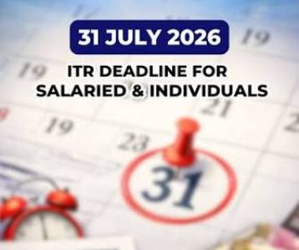

આવકવેરા રિટર્ન ભરવાની અંતિમ તારીખ નજીક, લેટ ફાઈલિંગ પર ₹5,000 સુધીનો દંડ શક્ય

એસવીએન. નવી દિલ્હી
દેશના કરદાતાઓ માટે આવકવેરા રિટર્ન (Income Tax Return – ITR) ભરવાનો સમય શરૂ થઈ ગયો છે. આવકવેરા વિભાગ અનુસાર આ વર્ષે ITR ફાઈલ કરવાની અંતિમ તારીખ 31 જુલાઈ નક્કી કરવામાં આવી છે. જો કરદાતાઓ આ સમયમર્યાદા સુધી રિટર્ન ફાઈલ નહીં કરે તો તેમને ₹1,000 થી લઈને ₹5,000 સુધીનો દંડ ભરવો પડી શકે છે.

ITR ફાઈલિંગ શું છે?
આવકવેરા રિટર્ન એટલે કરદાતાઓ દ્વારા પોતાની આવક, કપાત અને કરની વિગતો આવકવેરા વિભાગ સમક્ષ રજૂ કરવાની પ્રક્રિયા. આ પ્રક્રિયા દરેક નાણાકીય વર્ષમાં ફરજિયાત રીતે કરવામાં આવે છે. તેમાં નોકરીયાત, વ્યવસાયી અને સ્વરોજગાર વ્યક્તિઓ તેમની આવકની માહિતી દાખલ કરે છે.

31 જુલાઈ અંતિમ તારીખ, સમયસર ફાઈલિંગ જરૂરી
ટેક્સ નિષ્ણાતોના જણાવ્યા મુજબ આ વર્ષે આવકવેરા વિભાગે પહેલેથી જ ITR ફોર્મ જાહેર કરી દીધા છે અને કેટલાક ફેરફારો પણ કરવામાં આવ્યા છે. કરદાતાઓ હવે સરળતાથી ઓનલાઈન રિટર્ન ફાઈલ કરી શકે છે. 31 જુલાઈ સુધી રિટર્ન ફાઈલ કરવું ફરજિયાત છે અને સમયસર ફાઈલિંગ કરવું હિતાવહ ગણાય છે.

મોડી ફાઈલિંગ પર દંડની જોગવાઈ
જો કોઈ કરદાતા 31 જુલાઈ સુધી ITR ફાઈલ નથી કરતા તો તેમને લેટ ફી ભરવી પડે છે. નિષ્ણાતોના જણાવ્યા મુજબ:
- જો આવક ₹5 લાખ સુધી હોય તો ₹1,000 દંડ
- જો આવક ₹5 લાખથી વધુ હોય તો ₹5,000 સુધી દંડ
આ દંડ આવકવેરા કાયદા હેઠળ લાગુ પડે છે અને સમયસર રિટર્ન ન ભરવા પર લાગુ કરવામાં આવે છે.

કોણે ITR ફાઈલ કરવું જરૂરી છે?
નોકરીયાત કર્મચારી, વ્યવસાયી, ફ્રીલાન્સર તેમજ નિર્ધારિત આવક ધરાવતા દરેક વ્યક્તિ માટે ITR ફાઈલ કરવું જરૂરી છે. ભલે કોઈ વ્યક્તિ કર ચુકવણી શ્રેણીમાં ન આવતો હોય, છતાં ઘણા કેસોમાં રિટર્ન ફાઈલ કરવું ફરજિયાત બને છે.

ITR ના પ્રકાર અને ફોર્મ્સ
આવકવેરા વિભાગે વિવિધ પ્રકારના કરદાતાઓ માટે કુલ સાત ITR ફોર્મ નક્કી કર્યા છે. સામાન્ય રીતે નોકરીયાત લોકો માટે ITR-1 સૌથી વધુ ઉપયોગમાં લેવાય છે, જ્યારે નાના વ્યવસાયી અને પ્રોફેશનલ્સ માટે ITR-4 લાગુ પડે છે.

નિષ્ણાતોની સલાહ
ટેક્સ નિષ્ણાતો સલાહ આપે છે કે કરદાતાઓએ અંતિમ તારીખની રાહ ન જોવી જોઈએ અને શક્ય તેટલું વહેલું ITR ફાઈલ કરી દેવું જોઈએ. સમયસર ફાઈલિંગ કરવાથી દંડથી બચી શકાય છે તેમજ રિફંડ પ્રક્રિયા પણ ઝડપથી પૂર્ણ થાય છે.

ઉર્ફી જાવેદે કામાખ્યા મંદિરમાં દર્શન કર્યા, નામ બદલવાની અફવાઓ પર સ્પષ્ટતા કરી


ગુવાહટી ખાતે મંદિર મુલાકાત દરમિયાન સોશિયલ મીડિયા ચર્ચાઓ પર આપ્યો જવાબ—‘હું નાસ્તિક છું, ધર્મ બદલ્યો નથી’
એસવીએન. ગુવાહટી,
ટીવી અભિનેત્રી અને સોશિયલ મીડિયા ઇન્ફ્લુએન્સર ઉર્ફી જાવેદે આસામના પ્રસિદ્ધ કામાખ્યા મંદિરમાં દર્શન કર્યા છે. તેમની મંદિર મુલાકાતની તસવીરો સોશિયલ મીડિયા પર વાયરલ થતાં જ ફરી એકવાર તેઓ ચર્ચામાં આવી ગયા છે. પરંપરાગત વસ્ત્રોમાં, માથા પર લાલ તિલક લગાવેલી ઉર્ફી મંદિર પરિસરમાં પૂજા કરતી જોવા મળી રહી છે.
તાજેતરમાં સોશિયલ મીડિયા પર એવી અફવાઓ ઝડપથી ફેલાઈ રહી હતી કે ઉર્ફી જાવેદે પોતાનું નામ બદલીને ‘રીતા ભારદ્વાજ’ રાખ્યું છે અને તેમણે ધર્મ પરિવર્તન કર્યું છે. આ અફવાઓ બાદ તેમની મંદિર મુલાકાતને લઈને વધુ ચર્ચા શરૂ થઈ હતી.

કામાખ્યા મંદિરમાં દર્શન અને તસવીરો વાયરલ
ઉર્ફી જાવેદે પોતાના ઇન્સ્ટાગ્રામ એકાઉન્ટ પર કામાખ્યા મંદિરની મુલાકાતની તસવીરો શેર કરી છે. તસવીરોમાં તેઓ મંદિરમાં પૂજા કરતી અને પરિસરમાં ફોટોગ્રાફ્સ પડાવતા દેખાય છે. તેમણે પોસ્ટમાં લખ્યું હતું કે તેઓએ ગુવાહટીમાં મા કામાખ્યા દેવીના દર્શન કર્યા.

નામ બદલવાની અફવાઓનો ઉછાળો
કેટલાક દિવસોથી સોશિયલ મીડિયા પર એક વાયરલ વીડિયો અને પોસ્ટ્સમાં દાવો કરવામાં આવી રહ્યો હતો કે ઉર્ફીએ ઇસ્લામ ધર્મ છોડીને હિંદુ ધર્મ અપનાવ્યો છે અને પોતાનું નામ ‘રીતા ભારદ્વાજ’ રાખ્યું છે. આ દાવાઓને લઈને ઓનલાઈન ચર્ચા તેજ થઈ હતી, પરંતુ કોઈ સત્તાવાર પુષ્ટિ થઈ નહોતી.

ઉર્ફીની સ્પષ્ટતા—‘અફવાઓ ખોટી છે’
આ તમામ અફવાઓ પર પ્રતિક્રિયા આપતા ઉર્ફી જાવેદે સ્પષ્ટ કર્યું કે તેમણે ન તો નામ બદલ્યું છે અને ન કોઈ ધર્મ અપનાવ્યો છે. તેમણે કહ્યું કે સોશિયલ મીડિયા પર લોકો ખોટી વાર્તાઓ બનાવી રહ્યા છે.
ઉર્ફીએ વધુમાં જણાવ્યું કે તેઓ કોઈ પણ ધર્મમાં વિશ્વાસ રાખતા નથી અને પોતાને નાસ્તિક માને છે. તેથી ધર્મ પરિવર્તન અથવા કોઈ ધર્મમાંથી બહાર કાઢવામાં આવ્યા હોવાના દાવાઓ સંપૂર્ણપણે ખોટા છે.

સોશિયલ મીડિયા પર મિશ્ર પ્રતિક્રિયા
ઉર્ફીની મંદિર મુલાકાતની તસવીરો સામે આવ્યા બાદ સોશિયલ મીડિયા પર વિવિધ પ્રતિક્રિયાઓ જોવા મળી રહી છે. કેટલાક લોકોએ તેમની મંદિર મુલાકાત અને પરંપરાગત વસ્ત્રોની પ્રશંસા કરી છે, જ્યારે કેટલાક યુઝર્સે અગાઉના નિવેદનોને યાદ કરીને પ્રશ્નો પણ ઊભા કર્યા છે.
એક યુઝરે લખ્યું કે તેમને પ્રથમ વખત ઉર્ફીનો પરંપરાગત અવતાર જોવા મળ્યો, જ્યારે અન્ય કેટલાક લોકોએ અફવાઓ અંગે ચર્ચા ચાલુ રાખી છે.

વારંવાર ચર્ચામાં રહેતી ઉર્ફી જાવેદ
ઉર્ફી જાવેદ પોતાના અનોખા ફેશન સ્ટાઇલ અને નિવેદનોને કારણે અવારનવાર ચર્ચામાં રહે છે. અગાઉ પણ તેમના ધર્મ અને વ્યક્તિગત વિચારોને લઈને સોશિયલ મીડિયા પર વિવાદ સર્જાયો હતો. જોકે, દરેક વખતે તેમણે આવી અફવાઓને નકારી કાઢી છે.

બેંગલુરુ નજીક ખાણમાં ભેખડ ધરાશાયી થતાં 7 મજૂરનાં મોત, 6 ઘાયલ
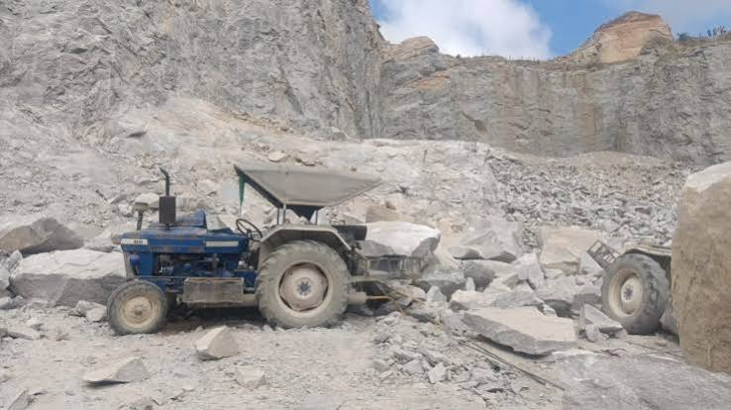

રામનગર જિલ્લાના દુર્ઘટનાસ્થળે બચાવ કામગીરી ચાલુ; બેદરકારીના આરોપો વચ્ચે જવાબદારો સામે કાર્યવાહી કરવાની માગ

એસવીએન. બેંગલુરુ
કર્ણાટકના બેંગલુરુ નજીક આવેલા રામનગર જિલ્લામાં ગુરુવારે એક પથ્થરની ખાણમાં મોટી દુર્ઘટના સર્જાઈ હતી. મડાપટ્ટણા ગામ સ્થિત એક ખાણમાં અચાનક વિશાળ ભેખળ તૂટી પડતાં સાત મજૂરોના ઘટનાસ્થળે જ મોત થયા હતા, જ્યારે અન્ય છ મજૂરો ગંભીર રીતે ઘાયલ થયા છે. તમામ ઘાયલોને સારવાર માટે નજીકની હોસ્પિટલમાં દાખલ કરવામાં આવ્યા છે, જેમાંથી બેની સ્થિતિ અત્યંત ગંભીર હોવાનું જાણવા મળ્યું છે.

કામ દરમિયાન જીવલેણ અકસ્માત સર્જાયો
પોલીસના જણાવ્યા અનુસાર દક્ષિણ બેંગલુરુ નજીક આવેલી ઉદયશંકર ક્રશરના પરિસરમાં લગભગ 20 મજૂરો કામ કરી રહ્યા હતા. વહેલી સવારે અચાનક વિશાળ ભેખળ તૂટી પડી હતી. ભારે પથ્થરો નીચે દટાઈ જતાં સાત મજૂરોને બચાવવાની કોઈ તક મળી નહોતી, જ્યારે અન્ય કેટલાક મજૂરો ઘાયલ થયા હતા. દુર્ઘટના બાદ તાત્કાલિક બચાવ કામગીરી શરૂ કરવામાં આવી હતી.

પ્રત્યક્ષદર્શીઓએ વર્ણવી ભયાનક ઘટના
ખાણમાં અર્થ-મૂવિંગ મશીન ચલાવતા પ્રત્યક્ષદર્શી વિનોદ કુમારે જણાવ્યું કે ભેખળ એટલી ઝડપથી તૂટી પડી કે મજૂરોને બચવા માટે કોઈ સમય જ મળ્યો નહીં. ઘટનાસ્થળે અફરાતફરીનો માહોલ સર્જાઈ ગયો હતો અને અન્ય મજૂરોએ તરત જ રાહત કામગીરી શરૂ કરી હતી.

દૈનિક મજૂરી માટે આવેલા પરિવારો પર આભ તૂટી પડ્યું
મૃતક મજૂરોના પરિવારજનોએ જણાવ્યું કે તેઓ દૈનિક મજૂરી કરીને પરિવારનું ગુજરાન ચલાવતા હતા. મૃતક રામા નાયકની માતાએ જણાવ્યું કે તેમને સવારે ફોન દ્વારા પુત્રના મૃત્યુના સમાચાર મળ્યા હતા. રામા નાયકને રોજની 800 રૂપિયાની મજૂરી મળતી હતી અને સમગ્ર પરિવારનો આધાર તેમના પર જ હતો. પરિવારજનોએ સરકાર પાસે યોગ્ય વળતર અને ન્યાયની માંગ કરી છે.

સુરક્ષામાં બેદરકારીના આક્ષેપ
હાદસામાંથી બચી ગયેલા તમિલનાડુના મજૂર ગોપીએ આરોપ લગાવ્યો કે ખાણમાં કામ કરતા મજૂરોને અસુરક્ષિત ભેખળો અંગે કોઈ પૂર્વચેતવણી આપવામાં આવી નહોતી. તેમણે સુરક્ષા ધોરણોની અવગણના થતી હોવાનો પણ આક્ષેપ કર્યો છે.

જવાબદારો સામે કડક કાર્યવાહીની માંગ
સ્થાનિક ધારાસભ્ય એસ.ટી. સોમશેખરે ખાણના માલિક, મેનેજર તેમજ દેખરેખ માટે જવાબદાર સરકારી અધિકારીઓ સામે ફોજદારી કાર્યવાહી કરવાની માંગ કરી છે. તેમણે જણાવ્યું કે આવી દુર્ઘટનાઓ માટે માત્ર ખાનગી સંચાલકો જ નહીં પરંતુ જવાબદાર સરકારી તંત્રની પણ જવાબદારી નક્કી થવી જોઈએ.

સરકારે ગેરકાયદે ખનન સામે કડક કાર્યવાહીનો સંકેત આપ્યો
કર્ણાટકના ઉપમુખ્યમંત્રી જી. પરમેશ્વરે દુર્ઘટના અંગે દુઃખ વ્યક્ત કરતાં જણાવ્યું કે રાજ્ય સરકાર ગેરકાયદે ખનન અને સુરક્ષા નિયમોના ભંગ સામે કડક કાર્યવાહી કરશે. તેમણે ઘટનાની સંપૂર્ણ તપાસના આદેશ આપ્યા હોવાનું જણાવ્યું અને જવાબદાર સામે કાયદેસરની કાર્યવાહી કરવાની ખાતરી આપી છે. હાલમાં બચાવ અને તપાસ કામગીરી યથાવત્ ચાલુ છે.

ભારતીય ક્રિકેટ ટીમ ઓગસ્ટમાં શ્રીલંકા પ્રવાસે, બે ટેસ્ટ મેચની શ્રેણીનું શેડ્યૂલ જાહેર
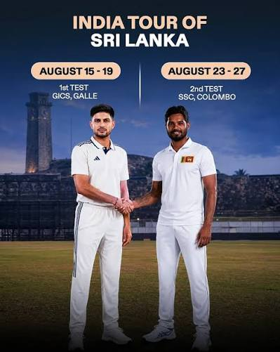

15 ઓગસ્ટથી ગાલેમાં પ્રથમ ટેસ્ટ, વર્લ્ડ ટેસ્ટ ચેમ્પિયનશિપની દૃષ્ટિએ શ્રેણી નિર્ણાયક રહેશે
એસવીએન. નવી દિલ્હી
ભારતીય ક્રિકેટ કંટ્રોલ બોર્ડ (BCCI)એ ભારતીય ક્રિકેટ ટીમના આગામી શ્રીલંકા પ્રવાસના કાર્યક્રમની જાહેરાત કરી છે. ઇંગ્લેન્ડ પ્રવાસ પૂર્ણ થયા બાદ ટીમ ઈન્ડિયા ઓગસ્ટમાં શ્રીલંકા સામે બે ટેસ્ટ મેચની શ્રેણી રમશે. પ્રથમ ટેસ્ટ 15 ઓગસ્ટથી ગાલે ખાતે શરૂ થશે, જ્યારે બીજી ટેસ્ટ 23 ઓગસ્ટથી કોલંબોમાં રમાશે. વર્લ્ડ ટેસ્ટ ચેમ્પિયનશિપ (WTC)ની પોઈન્ટ્સ ટેબલને ધ્યાનમાં લેતા આ શ્રેણી ભારત માટે અત્યંત મહત્વપૂર્ણ માનવામાં આવી રહી છે.

બે ટેસ્ટ મેચનું શેડ્યૂલ જાહેર
BCCI દ્વારા જાહેર કરાયેલા કાર્યક્રમ મુજબ પ્રથમ ટેસ્ટ મેચ 15થી 19 ઓગસ્ટ દરમિયાન ગાલે ખાતે રમાશે. ત્યારબાદ બીજી અને અંતિમ ટેસ્ટ 23થી 27 ઓગસ્ટ દરમિયાન કોલંબોમાં યોજાશે. બંને મેચ ભારતીય સમય અનુસાર સવારે લગભગ 10 વાગ્યે શરૂ થાય તેવી શક્યતા છે, જોકે સત્તાવાર સમયની જાહેરાત હજુ બાકી છે.
શ્રીલંકા પ્રવાસનું શેડ્યૂલ:
- પ્રથમ ટેસ્ટ: 15થી 19 ઓગસ્ટ, 2026 – ગાલે
- બીજી ટેસ્ટ: 23થી 27 ઓગસ્ટ, 2026 – કોલંબો

WTC માટે નિર્ણાયક સાબિત થઈ શકે શ્રેણી
વર્લ્ડ ટેસ્ટ ચેમ્પિયનશિપની હાલની સાયકલમાં ભારતીય ટીમનું પ્રદર્શન અપેક્ષા મુજબ રહ્યું નથી. દક્ષિણ આફ્રિકા સામે ઘરઆંગણે મળેલી હાર બાદ ભારત 9 ટેસ્ટમાંથી 4 જીત અને 4 હાર સાથે પોઈન્ટ્સ ટેબલમાં પાંચમા સ્થાને છે. બીજી તરફ બાંગ્લાદેશ ચાર ટેસ્ટમાં બે જીત સાથે ભારતથી એક સ્થાન ઉપર છે, જ્યારે ઓસ્ટ્રેલિયા, દક્ષિણ આફ્રિકા અને ન્યૂઝીલેન્ડ ટોચના ત્રણ સ્થાનો પર છે.
આ પરિસ્થિતિમાં ફાઇનલની રેસમાં ટકી રહેવા માટે ભારતે શ્રીલંકા સામેની શ્રેણીમાં જીત મેળવવી અત્યંત જરૂરી બની રહેશે. શ્રેણીના દરેક ટેસ્ટનું પરિણામ WTCના સમીકરણમાં મહત્વપૂર્ણ ભૂમિકા ભજવશે.

શ્રીલંકામાં ભારતનો ટેસ્ટ રેકોર્ડ પડકારજનક
શ્રીલંકાની ધરતી પર ભારતીય ટીમનો ટેસ્ટ રેકોર્ડ બહુ પ્રભાવશાળી રહ્યો નથી. બંને ટીમો વચ્ચે શ્રીલંકામાં અત્યાર સુધી રમાયેલી 27 ટેસ્ટ મેચોમાં ભારતને માત્ર 9માં જીત મળી છે, જ્યારે 7 મેચમાં હારનો સામનો કરવો પડ્યો છે. બાકીની 11 ટેસ્ટ ડ્રો રહી છે.
સ્પિનને અનુકૂળ પીચ અને સ્થાનિક પરિસ્થિતિઓને કારણે શ્રીલંકામાં રમવું હંમેશા પડકારજનક રહ્યું છે. તેથી ભારતીય ટીમ માટે આ પ્રવાસ સરળ નહીં હોય, પરંતુ WTCના મહત્વને જોતા ટીમ જીતના નિશાન સાથે મેદાનમાં ઉતરશે.

ઇંગ્લેન્ડ પ્રવાસ બાદ સીધો શ્રીલંકા પ્રવાસ
ભારતીય ટીમ હાલ ઇંગ્લેન્ડના પ્રવાસે છે, જ્યાં પાંચ ટી-20 અને ત્રણ વન-ડે મેચોની શ્રેણી રમાઈ રહી છે. 19 જુલાઈએ ઇંગ્લેન્ડ પ્રવાસ પૂર્ણ થયા બાદ ટીમ સીધી શ્રીલંકા જશે અને ઓગસ્ટમાં બે ટેસ્ટ મેચોની મહત્વપૂર્ણ શ્રેણી રમશે. આ શ્રેણી આગામી મહિનાઓમાં ભારતીય ટેસ્ટ ટીમના અભિયાનની દિશા નક્કી કરવામાં મહત્વની સાબિત થઈ શકે છે.

